№ | ФИО педагога/тех.персонала | Наименование организации, | Фото3*4 | Должность,  нагрузка и расписание | № приказа и дата назначения | Какую категорию имеет, приказ № дата присвоения, наличие сертификатов | Сведения о перевдижении по образовательным учреждениям (приказ об увольнении №, дата, куда был трудоустроен)
1 | Омурбаева Лилия Владимировна | КГУ «ОСШ села Ново-Мариновка» | 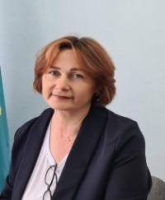 | Директор школы, учитель начальных классов 8 ч | Пр №02-03/17 от 16.02.2023 г | Эксперт №02-03/155 от 17.06.2021 г
2 | Драчук Ольга Леонидовна | КГУ «ОСШ села Ново-Мариновка» |  | Завуч 0,5 (учитель географии, биологии, художественный труд) 16 ч | Пр №91 от 27.04.2020 | Модератор №16 от 23.12.2020 г  Завуч категория 3-я №02-3/278-1, от 12.05.2023
3 | Стрелкова Лидия Владимировна | КГУ «ОСШ села Ново-Мариновка» |  | Психолог 0,5 (учитель русского языка) 20 ч | Пр №9 от 01.09.2014 | Педагог модератор №02-03/231 от 11.07.2019
4 | Белицкая Регина Антоновна | КГУ «ОСШ села Ново-Мариновка» |  | Соц. педагог 0,5 (воспитатель предшкольного класса) 1 ст | Пр №77 от 01.09.2015 | Педагог модератор №17 от 16.06.2021 г
5 | Бақыт Мырзабек | КГУ «ОСШ села Ново |  | Вожатый 0,5 (учитель английского языка) 16 | Пр №220 от 26.10.2022
6 | Касымбаева Наталья Владимировна | КГУ «ОСШ села Ново |  | Делопроизводитель 0,5 (учитель математики, химии) 24,5 ч | Пр № 58 от 06.09.2019
7 | Омурбаев Манат Алкенович | КГУ «ОСШ села Ново |  | Завхоз 1 ст работник по ремонту 0,5 ст | Пр №99 от 27.09.2020
8 | Грасмик Сергей Геннадьевич | КГУ «ОСШ села Ново |  | Учитель физической культуры, художественный труд 23,5 ч | №198 от 01.09.2017
9 | Кокшарова Рузалия Фаритовна | КГУ «ОСШ села Ново | 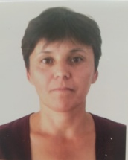 | Учитель истории, религиоведение, физика , основы права, глобальные компетенции 20,5 ч | Пр№100 от 01.09.2020
10 | Пфейфер Гульнара Амангельдиновна | КГУ «ОСШ села Ново | 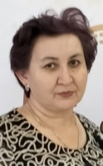 | Учитель начальных классов 21 ч | Пр№ 58 от 21.08.2006 | Эксперт №02-03/155 от 17.06.2021 г
11 | Вдовыдченко Людмила Анатольевна | КГУ «ОСШ села Ново | 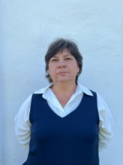 | Воспитатель мини-центра 1 ставка , учитель информатики 6 ч | Пр №288 от 01.06.2011 | Педагог модератор №02-3/278-1 от 12.05.2023
12 | Шевченко Оксана Алексеевна | КГУ «ОСШ села Ново |  | Воспитатель мини-центра1 ставки, музыкальный руководитель 0,25 ставки, кастелянша 0,5 ставки | Пр №200 от 01.09.2017
13 | Янковская Инна Леонидовна | КГУ «ОСШ села Ново |  | Библиотекарь 0,5
14 | Абдуллаев Жамулбек Рахматович | КГУ «ОСШ села Ново | 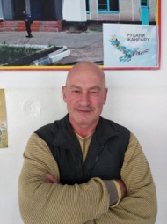 | Сторож 1 ставка | Пр№135 от 01.06.2016
15 | Вдовыдченко Вячеслав Николаевич | КГУ «ОСШ села Ново | 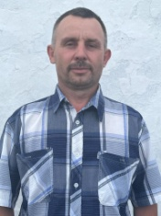 | Сторож 1 ставка | Пр №205 от 30.09.2017
16 | Белицкий Валерий Владимирович | КГУ «ОСШ села Ново |  | Сторож 1 ставка | Пр № 114 от 01.10.2020
17 | Новик Наталья Васильевна | КГУ «ОСШ села Ново | 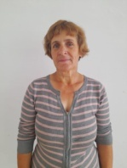 | Вахтер 1 ставка, рабочий по ремонту 0,5 ставки | Пр№56 от 19.08.2019
18 | Рязанова Альфиса Нурзиевна | КГУ «ОСШ села Ново | 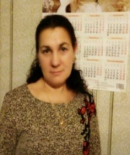 | МОП 1 ставка | Пр №19 от 24.09.1997
19 | Дригерт Оксана Александровна | КГУ «ОСШ села Ново | 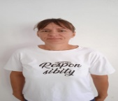 | МОП 1 ставка | Пр№1 от 30.12.2018
20 | Филипенко Галина Шахмадьяновна | КГУ «ОСШ села Ново | 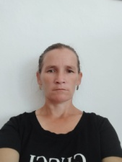 | МОП 1 ставка | Пр№224 от 01.12.2022
21 | Осканова Людмила Русламбековна | КГУ «ОСШ села Ново |  | Помощница воспитателя мини-центра, оператор стиральных машин 0,25 | Пр№210 от 26.09.2022
22 | Белицкая Кристина Александровна | КГУ «ОСШ села Ново | 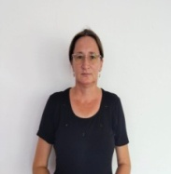 | повар мини-центра1 ставка, помощник повара 0,5 ставки | Пр№289 от 01.06.2011
23 | Кусаинова Ольга Юрьевна | КГУ «ОСШ села Ново | 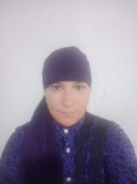 | Повар школьной столовой0,5 помощник повара 0,5 | Пр№183 от 10.09.2021
24 | Балабекова Мария Юрьевна | КГУ «ОСШ села Ново |  | Учитель начальных классов 14 часов  ЗДВР 0,5 ставки | Пр№696 от 20.09.2010 | Эксперт №02-03/155 от 17.06.2021 г
25 | Кульжанова Аяулым Аскаровна | КГУ «ОСШ села Ново |  | Учитель казахского языка 24 часа  Мини-центр 0,25 ставки | Пр №248 от 01.09.2023

